儿童自己的“哇时刻”
——大班主题《网红“滑道”2.0》课程建构
活动背景：
中二班门口的塑筐滑台阶是外来参观者网红打卡点，这个地方也是我们大班小朋友网红打卡点。在晨间运动分享中，楼梯上滑道成为了孩子们关注的热点。对于这个话题，孩子们有分享不尽的经验和问题，“可以坐在塑筐里倒着滑下来。”“从上面滑下来后比一比谁滚得远。”“我跟悦悦比，为什么我老是最慢？”“其它的地方可以玩这个游戏吗？”“塑筐太少了，其它材料可以滑吗？”“我被上面滑下来的小朋友给撞了一下。”当幼儿园的空间、材料全部向孩子们开放，当我们为孩子提供足够多的时间，那令人惊奇的事情，就这样发生了……于是就有了这场“网红滑道2.0”主题课程。
主题目标 ：
略

主题框架：
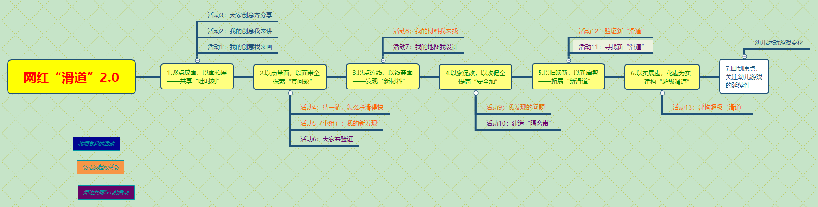

与滑道有关的元素那么丰富，到底该给孩子什么样的活动来支持他们的学习呢？我们决定先了解孩子们的兴趣所在。于是，我们以看谁滑法多开始了该主题，孩子们说着、画着自己擅长的玩法，并提出了一连串的开放性问题：如何滑得快？怎样解决问题让我们更好地游戏？这些问题都引起了孩子们极大的兴致和回应。也正是解决这一个个问题在推进着课程的发展，形成了课程的网络。尽管生成的活动超过了我们的预测，但是这份不确定倒是如同旅行一般，令每天都充满了期待。

主题实施：
- 聚点成面，以面拓展——共享“哇时刻”。
教师发起线索一：从台阶上面可以怎么滑下来？
活动1：我的创意我来画
略
故事分享：

略
活动2：我的创意我来讲
略
总结与反思：
《网红滑道2.0》课程虽然已经结束，在本课程一步一步推进过程中，我们欣喜的看到孩子们在游戏中的收获和成长，同时也更深的体会到：课程游戏精神不仅仅是一句口号，更是践行，只有脚踏实地的去做了，才会发现孩子们的精彩瞬间，才能真正体会到"玩中学，学中玩"的课程理念。
略

